Johdanto

Muistiinpanosovelluksen tarkoituksena on tarjota käyttäjilleen mahdollisuus tallentaa muistiinpanoja, ja selailla niitä aiheittain. Kukin käyttäjä luo ensin itselleen käyttäjätunnukset rekisteröitymällä, minkä jälkeen käyttäjä voi kirjautua sisään. Kirjautunut käyttäjä näkee sovelluksen pääsivulla listan muistiinpanoistaan, ja käyttämällä sivunavigaatiota hän voi lisäillä uusi muistiinpanoja, muistiinpanoilleen luokkia ja prioriteetteja, ja tietenkin muokata ja poistaa kaikkia edellä mainittuja.

Muistiinpano-ohjelma toteutetaan Yliopiston users-palvelimelle PHP-sovelluksena, ja tietokantana muistiinpanojen tallennukseen käytetään PostgreSQL-tietokantaa. Sovelluksen sql-kyselyt ovat pääosin yhteensopivia myös muiden tietokantojen kanssa, joten tietokannan vaihto on mahdollista kohtuullisella vaivalla.

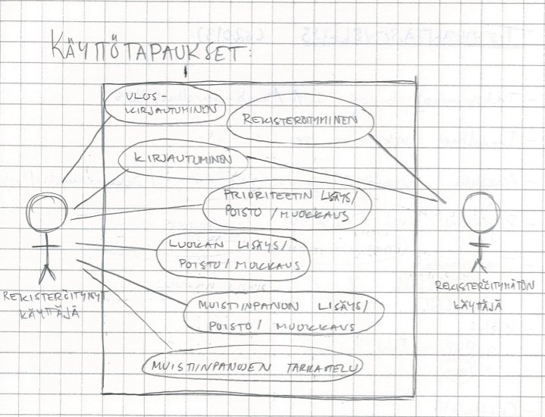

Käyttötapaukset:

Käyttäjätunnusten luonti

- Käyttäjä avaa sovelluksen etusivun (kirjautumissivu)
- Käyttäjä klikkaa ”rekisteröidy”-linkkiä
- Käyttäjä täyttää käyttäjätunnuksen, salasanan ja salasanan uudelleen
- Käyttäjä valitsee ”rekisteröidy”
- Järjestelmä ohjaa kirjautumissivulle ja ilmoittaa rekisteröitymisen onnistumisesta

Poikkeava käytös:
4b. Tunnus on jo käytössä
5b. Järjestelmä ohjaa käyttäjän takaisin rekisteröitymissivulle ja ilmoittaa virheestä
6b. Jatkuu kohdasta 3

4c. Käyttäjän antamat salasanat eivät täsmää
5c. Järjestelmä ohjaa käyttäjän takaisin rekisteröitymissivulle ja ilmoittaa virheestä
6c. Jatkuu kohdasta 3

Sisään kirjautuminen

- Käyttäjä avaa sovelluksen etusivun
- Käyttäjä syöttää kenttiin käyttäjätunnuksensa ja salasanansa ja painaa ”kirjaudu”-painiketta
- Järjestelmä ohjaa käyttäjän omaan muistilistaansa

Poikkeava käytös:
2b. Salasana tai tunnus on väärin
3b. Järjestelmä ohjaa käyttäjän takaisin kirjautumissivulle ja ilmoittaa virheestä

Muistiinpanon lisäys

- Käyttäjä kirjautuu sisään
- Käyttäjä valitsee yläpalkista toiminnon ”uusi muistiinpano”
- Järjestelmä avaa lomakkeen
- Käyttäjä kirjoittaa lomakkeeseen muistiinpanon otsikon ja valitsee sopivat ryhmät ja prioriteetin pudotusvalikoista, sekä syöttää muut tiedot tekstikenttään.
- Käyttäjä valitsee ”lisää muistiinpano”
- Järjestelmä ohjaa käyttäjän muistilistaansa.

Poikkeava käytös:
6b. Mikäli kentät on täytetty sopimattomasti, järjestelmä ilmoittaa virheestä

Muistiinpanojen selailu

- Käyttäjä kirjautuu sisään
- Järjestelmä listaa kaikki käyttäjän muistiinpanot prioriteettijärjestyksessä
- (valinnainen) käyttäjä valitsee pudotusvalikosta haluamansa luokan
- Järjestelmä listaa muistiinpanot, jotka kuuluvat kyseiseen luokkaan

Muistiinpanon muokkaus (sisältö, tärkeysaste...)

- Käyttäjä selaa muistilistastaan muokattavan muistiinpanon
- Käyttäjä klikkaa muistiinpanon nimeä
- Järjestelmä avaa muistiinpanon lomakkeen
- Käyttäjä muokkaa haluamaansa tietoa
- Käyttäjä valitsee ”tallenna muutos”
- Järjestelmä ohjaa käyttäjän muistilistaansa

Poikkeava käytös:
6b. Mikäli jokin kenttä on muokattu sopimattomaksi, järjestelmä ohjaa takaisin muistiinpanon muokkaussivulle ja ilmoittaa virheestä (esim. otsikoksi vaihdettu ””)

Muistiinpanon poisto

- Käyttäjä etsii poistettavan muistiinpanon listastaan
- Käyttäjä klikkaa muistiinpanon nimeä
- Käyttäjä valitsee ”poista”
- Järjestelmä ohjaa muistilistaan ja ilmoittaa poiston onnistumisesta

Luokan lisäys

- Käyttäjä valitsee yläpalkista ”luokat”
- Käyttäjä syöttää lomakeriville luokan nimen
- Käyttäjä valitsee ”tallenna uusi”
- Järjestelmä ilmoittaa onnistumisesta

Poikkeava käytös:
4b. Jos luokan nimi ei sovi (””), järjestelmä ilmoittaa epäonnistumisesta

Luokan poisto

- Käyttäjä valitsee yläpalkista ”luokat”
- Käyttäjä selaa haluamansa luokan listasta
- Käyttäjä klikkaa luokan oikealla puolella olevaa ”poista”-painiketta
- Järjestelmä ilmoittaa poiston onnistumisesta

Poikkeava käytös:
4b. Jos luokkaan liittyy muistiinpanoja, tai se on käyttäjän ainoa, sitä ei voi poistaa ja järjestelmä ilmoittaa epäonnistumisesta

Luokan muokkaus

- Käyttäjä valitsee yläpalkista ”luokat”
- Käyttäjä selaa haluamansa luokan
- Käyttäjä muokkaa nimikenttää
- Käyttäjä valitsee ”tallenna muutokset”
- Järjestelmä ilmoittaa muokkaamisen onnistumisesta

Poikkeava käytös:
5b. Jos nimi ei sovi, järjestelmä ilmoittaa epäonnistumisesta

Prioriteetin lisäys, muokkaus ja poisto

Kuten luokan lisäys, muokkaus & poisto

Tietokohteet ja attribuutit

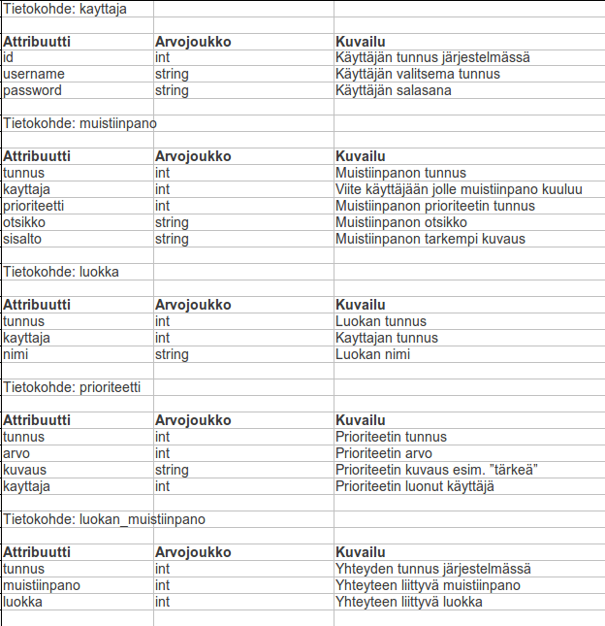
Sivukartta

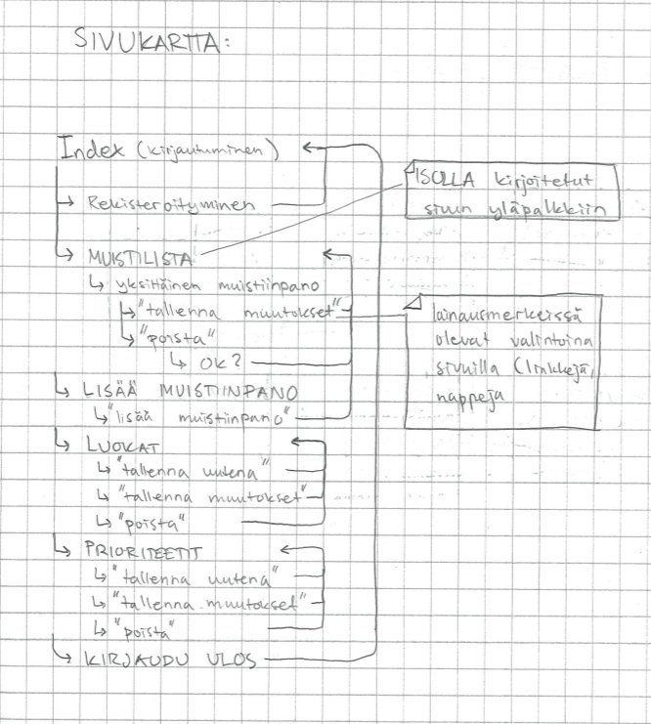
Käyttöliittymän suunnittelua
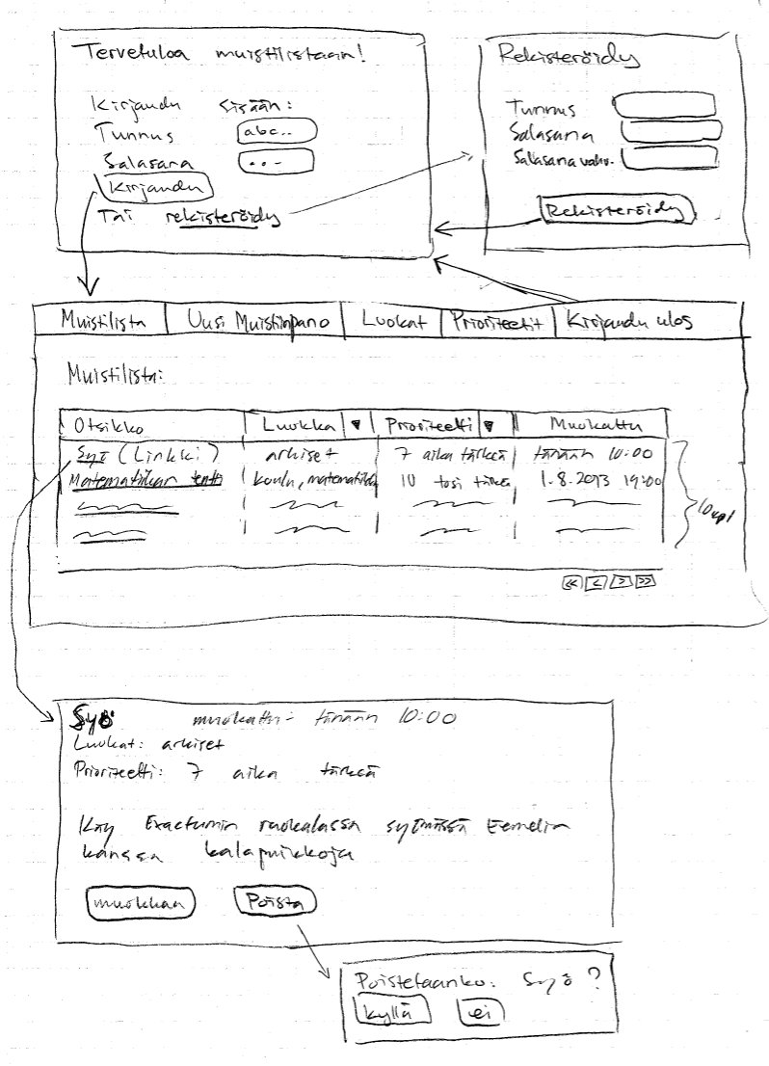
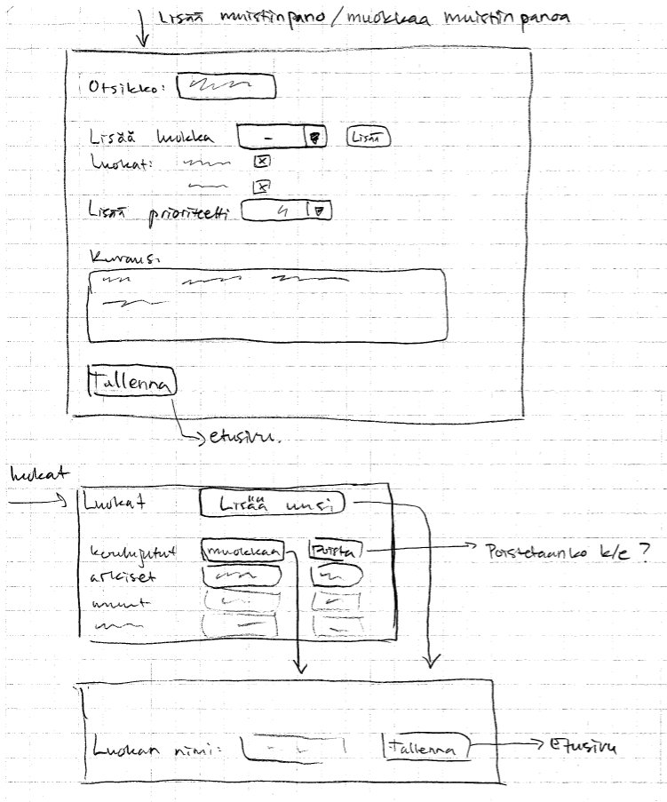
Käyttöliittymäsuunnitelmia
Käsitekaavio ja relaatiotietokantakaavio
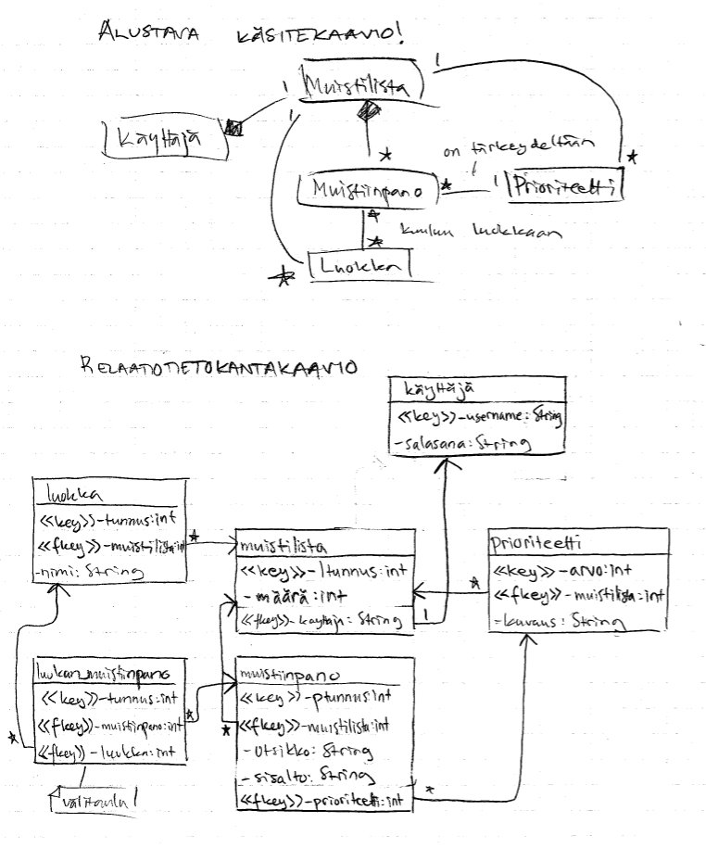
Lopullinen relaatiotietokantakaavio:
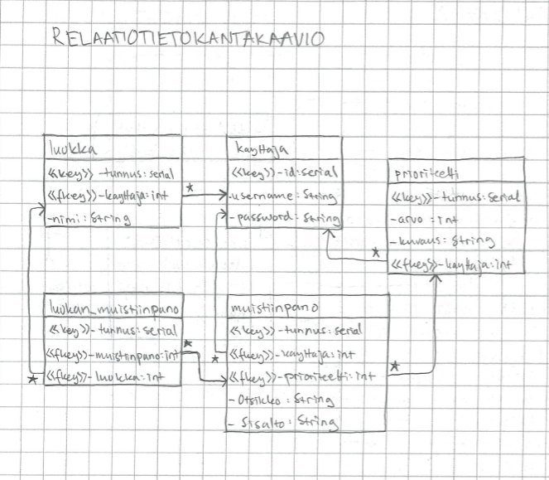
Järjestelmän yleisrakenne

Sovelluksen toteutuksessa on noudatettu MWC-mallia. Kontrollerit on sijoitettu projektin juureen, kun taas mallit ja näkymät löytyvät juuressa sijaitsevista ”models”- ja ”views”-hakemistoista. Tämän lisäksi juuresta löytyy hakemisto ”libs”, jonka alle on sijoitettu yleishyödyllisiä funktioita lajiteltuna aihepiirinsä mukaan – sessio-tiedostosta löytyy esimerkiksi sessionhallinan metodeja.

Juuressa on myös html-demo -hakemisto, jonka sisältönä löytyy projektia vastaavat html-sivut, joilta puuttuu kokonaan yhteys tietokantaan, eikä niillä siis ole minkäänlaista toiminnallisuutta. Juuren loput hakemistot sisältävät mm. bootstrapin lähdetiedostot.

Järjestelmän komponentit

Kontrollerit:

index.php
Sovelluksen etusivun kontrolleri, joka näyttää kirjautumisview-näkymän. Jos sivulle ohjatessa on asetettu jokin viesti, se välitetään näkymälle.

kirjaudu.php
Kontrolleri, joka käsittelee sisään- ja uloskirjautumista järjestelmässä. Mikäli index.php:n lomakkeelta saadut tiedot oikeuttavat sisäänkirjautumiseen, ohjaa käyttäjän muistilistaan. Muussa tapauksessa ohjaa kirjautumissivulle.

luokat.php
Kontrolleri hallinnoi luokka-tietokohdetta tietokannassa. Kontrolleri tarkistaa ensin, mikäli sivun parametrina on saatu käskyjä luokkien muokkaukseen ja toteuttaa ne jos ok. Lopuksi kontrolleri näyttää luokkaview-näkymän.

muistiinpano.php
Muistiinpanoja hallinnoiva kontrolleri. Tarkistaa ensin, jos käsittelyssä olevaan muistiinpanoon on tehty muokkauksia, ja toteuttaa ne, mikäli ne eivät riko sääntöjä. Tämän jälkeen kontrolleri näyttää muistiinpanoview-näkymän ja välittää sille parametreina muistiinpanon tiedot.

muistilista.php
Kontrolleri, jonka päätehtävä on näyttää kullekin käyttäjälle muistilistansa. Tämä myös tarkastaa, mikäli ohjatessa sivulle on annettu parametreina käsky lisätä/poistaa muistiinpano (ja toteuttaa), tai mikäli halutaan listata vain tietyn luokan muistiinpanot. Lopuksi kontrolleri näyttää listaview-näkymän antaen parametreina listan muistiinpanoista, jotka halutaan sivulla näkyvän.

prioriteetit.php
Kontrolleri hallinnoi prioriteetti-tietokohdetta tietokannassa. Kontrolleri tarkistaa ensin, mikäli sivun parametrina on saatu käskyjä prioriteettien muokkaukseen ja toteuttaa ne jos ok. Lopuksi kontrolleri näyttää prioview-näkymän.

rekisteroidy.php
Kontrolleri tarkistaa rekisteröitymissivulla annetut tunnukset, ja jos ne ovat sopivat, luo käyttäjän tietokantaan ja ohjaa index-sivulle. Muuten ohjaa rekisteröitymiseen virheilmoituksen kanssa.

rekisteroityminen.php
Tarkistaa jos sivulle ohjatessa on annettu ilmoituksia ja näyttää rekisteroitymisview-näkymän.

uusimuistiinpano.php
Näyttää lisaysview-näkymän, jolle välittää myös parametrina käyttäjän luokat ja prioriteetit, jotta nämä voidaan listata sivulla käyttäjälle.

Näkymät:

/views/kirjautumisview.php
Sisältää lomakkeen, jossa on kentät kirjautumista varten, ja linkin rekisteröitymiseen.

/views/lisaysview.php
Sisältää kentät uuden muistiinpanon otsikon ja sisällön kirjoittamiseen, sekä valikot luokan ja prioriteetin valintaan. Sivun alalaidassa on myös tallennuspainike.

/views/listaview.php
Sisältää pudotusvalikon, josta voi valita jos haluaa listata vain tietyn luokan muistiinpanoja, ja submit-painikkeen. Näiden alapuolelle listataan parametrina saadut käyttäjän muistiinpanot.

/views/luokkaview.php
Sisältää taulukon, jonka ylimmällä rivillä on lomake ja kentät uuden luokan lisäykseen. Alemmilla riveillä on listattuna käyttäjän luokat siten, että luokan nimeä voi samassa näkymässä myös muokata. Rivin oikeassa laidassa on myös nappi luokan poistoon.

/views/muistiinpanoview.php
Näkymä sisältää yksittäisen muistiinpanon tiedot. Ylimpänä esitetään otsikko, jonka alla prioriteetti valittuna dropdown-valikossa, jossa arvoa voi myös vaihtaa. Tämän alla on taulukossa luokat joihin muistiinpano kuuluu. Taulukossa rivin oikeassa laidassa on napit luokkayhteyden poistoon. Alimmalla rivillä on dropdownissa muistiinpanoon liittymättömät luokat, ja mahdollisuus yhteyden lisäämiseen. Tämän alla on vielä tekstikenttä, jonka oletusarvona on muistiinpanon tekstisisältö. Alimmaisena näkymässä on nappi koko muistiinpanon poistoon.

/views/prioview.php
Sisältää taulukon, jonka ylimmällä rivillä on lomake ja kentät uuden prioriteetin lisäykseen. Alemmilla riveillä on listattuna käyttäjän luokat siten, että luokan nimeä voi samassa näkymässä myös muokata. Rivin oikeassa laidassa on myös nappi luokan poistoon.

/views/rekisteroitymisview.php
Sisältää kentät rekisteröitymistietojen syöttöä varten.

/views/sivupohja.php
Sisältää sivupohjan, johon jokainen näkymä sovelluskessa sijoitetaan. Sivupohjassa ennen sisällytettävää näkymää on sovelluksen yläreunan navbar, jossa on valintoja navigointiin sovelluksessa. Navbarin alaopuolelle näkymä tulostaa viestin, jos sellainen on asetettu. Viestin alle sivupohja näyttää näkymän, jonka nimi saatiin parametrina. Alimmaksi sivupohja tulostaa vielä rivin tekstiä.

Mallit:

/models/kayttaja.php
Sisältää tietokantakyselyjä, jotka liittyvät käyttäjään. Esim. käyttäjän tunnistaminen tunnuksella ja salasanalla kirjautumista varten.

/models/luokka.php
Sisältää funktioita, jotka suorittavat tietokantakyselyjä, jotka liittyvät luokkiin.

/models/muistiinpano.php
Sisältää funktioita, jotka suorittavat muistiinpanoihin liittyvät tietokantakyselyt.

/models/prioriteetti.php
Sisältää funktioita, jotka suorittavat prioriteetteihin liittyvöt tietokantakyselyt.

Libs-hakemisto:

/libs/sessio.php
Sisältää sessio-luokan määrittelyn ja uuden sessio-olion luonnin sessioiden hallintaa varten.

/libs/tietokantayhteys.php
Sisältää tietokantayhteyden luovan luo_yhteys() -funktion.

/libs/yleiset.php
Sisältää yleiskäyttöisiä metodeja sivunavigaatioon. Esim ”ohjaa()”, ”naytaSivu()”,...

Sql-hakemisto:

/sql/create-tables.sql
Sisältää sql-luontilauseet

/sql/drop-tables.sql
Sisältää tietokannan drop-table lauseet

/sql/add-test-data.sql
Sisältää testidataa tietokantaan

Asennustiedot

Tietokantayhteys määritellään php-tiedostossa /libs/tietokantayhteys.php, joten tietokannan vaihdon tai sovelluksen uuden asennuksen yhteydessä tulee tietokannan tiedot korjata kyseiseen tiedostoon.

Käynnistys-/ käyttöohje

Sovellus löytyy osoitteesta teempitk.users.cs.helinki.fi. Uuden käyttäjän kannattaa ensin lisätä muutama luokka ja prioriteetti ennen varsinaisia muistiinpanoja, niin sovelluksesta saa paremmin hyödyn irti. Olen pyrkinyt tekemään sovelluksesta mahdollisimman intuitiivisen käyttää, joten suurempia ohjeita en tässä anna. Testailuun voi käyttää käyttäjätunnus/salasana -pareja esim/esim, testi1/salainen, testi2/salaisempi, tai luoda omat tunnukset rekisteröitymisen kautta.

Testaus, bugit, puutteet ja jatkokehitysideat

Olen toteuttanut sovelluksen testauksen lähinnä sitä testikäyttämällä, yksikkötestejä en ole kirjoittanut. Olen pyrkinyt poistamaan käyttäjien antamien virheellisten syötteiden ongelmat, mutta on toki mahdollista, että joitain on vielä tukkimatta. Mitään varsinaisia bugeja, joita en olisi saanut korjattua en tiedä.

Jatkossa sovellukseen voisi lisätä ainakin ”deadline”-ominaisuuden, eli sovelluksilla olisi viimeinen aikaraja, ja niiden prioriteetti nousisi automaattisesti aikarajan lähentyessä. Muutenkin muistiinpanoihin voisi saada tallennettua monipuolisemmin dataa, esim. kuvia jne.

Tehtäväkuvaus

http://advancedkittenry.github.io/aikataulu/viikko1/aiheet/Muistilista.html

